**Especificación de Requerimientos de Software (SRS)**

**Aplicación Web para la gestión de Información en el Área de Resguardo de la División de Análisis de Sistemas de Tecnologías de Información (DASTI)**

**Versión 1.0 - 15/12/2024**

**Historial de Revisiones**

| **Fecha** | **Versión** | **Descripción** | **Autor** |
| --- | --- | --- | --- |
| 15/12/2024 | 1.0 | Requerimientos y Casos de Uso iniciales | Anthony Torres |

**Tabla de Contenidos**

1. **Introducción**
2. **Descripción General**
3. **Requerimientos Específicos**
   * Requerimientos Funcionales
   * Requerimientos No Funcionales
4. **Arquitectura del Sistema**
5. **Modelos del Sistema**
   * Casos de Uso
   * Diagramas de Secuencia
6. **Evolución del Sistema**

**1. Introducción**

El presente documento describe los requerimientos del software para la "Aplicación Web para la gestión de Información en el Área de Resguardo de la DASTI", un sistema diseñado para mejorar la eficiencia y seguridad en la gestión de evidencias tecnológicas, incluye los requerimientos funcionales y no funcionales los cuales fueron propuestos al cliente y posteriormente aceptados por el mismo, así como diversos diagramas que muestran gráficamente las funcionalidades y los distintos módulos del sistema. Este documento constituye un acuerdo entre el desarrollador y el cliente, sobre cómo debe ser desarrollado y entregado el producto final.

**2. Descripción General**

El proyecto consta de una plataforma web que permitirá gestionar la información de las evidencias en el Área de Resguardo de la DASTI, permitiendo mejorar la eficiencia y la seguridad en dicha área, pudiendo así aumentar la productividad de la división El sistema incluirá funcionalidades para:

* Administrar usuarios
* Gestionar evidencias y su cadena de custodia
* Automatizar procesos de entrada y salida de evidencias
* Consultar y exportar información de las evidencias
* Generar reportes y estadísticas

La plataforma será accesible únicamente a través de la red local (LAN) del Ministerio Público.

**3. Requerimientos Específicos**

**Requerimientos Funcionales**

* **Agregar nuevos usuarios:** Permitir la creación, edición y eliminación de usuarios.
* **Gestionar evidencias:** Incluir funcionalidades para registrar, modificar y consultar detalles de evidencias.
* **Automatizar procesos:** Facilitar la entrada y salida de evidencias mediante formularios y procesos automatizados.
* **Generar reportes:** Crear y exportar reportes en formato CSV y PDF.
* **Consulta de información:** Filtrar y buscar información específica dentro del sistema.
* **Roles de usuario:** Definir y gestionar diferentes roles (administrativo, operativo, administrador del sistema).

**Requerimientos No Funcionales**

* **Dominio y alojamiento:** Utilizar el dominio interno del Ministerio Público.
* **Servidor:** Implementar la aplicación en un servidor existente con características específicas (e.g., Intel Xeon E3-1220 V3, 8 GB RAM, 4x500GB HDD).
* **Lenguaje de programación y base de datos:** Utilizar Python con el framework Django y una base de datos PostgreSQL.
* **Seguridad:** Implementar medidas de seguridad robustas, incluyendo autenticación, autorización y registros de auditoría (logs).
* **Compatibilidad:** Asegurar la compatibilidad con múltiples navegadores (Chrome, Firefox, Edge).

**4. Arquitectura del Sistema**

El sistema se desarrollará utilizando una arquitectura Modelo-Vista-Controlador (MVC). Esta arquitectura separará la presentación, la lógica de negocios y los datos, facilitando el mantenimiento y la escalabilidad del sistema.

* **Modelo:** Maneja los datos del sistema y las operaciones asociadas.
* **Vista:** Define cómo se presentan los datos al usuario.
* **Controlador:** Gestiona las interacciones del usuario y comunica estas interacciones entre la Vista y el Modelo.

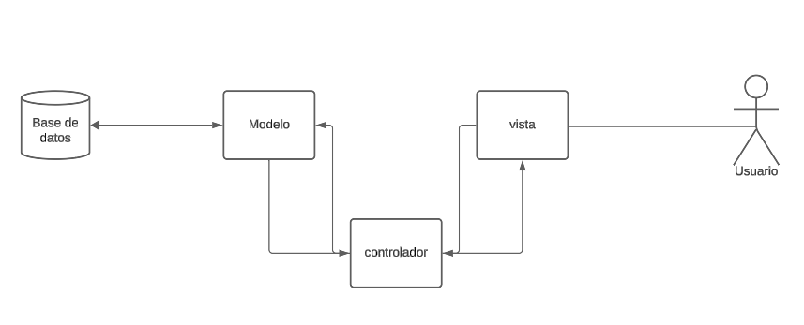

Diagrama 1:Modelo Vista Controlador

**5. Modelos del Sistema**

**Diagrama de Clases**

Este diagrama de clases representa la estructura modular del Sistema de Gestión de Evidencias diseñado para el ministerio, basado en los requerimientos proporcionados. El sistema se organiza en tres roles principales (Administrativo, Operativo y Administrador), cada uno con permisos y funcionalidades específicas para gestionar evidencias judiciales o administrativas de manera segura y eficiente.

Objetivos del Diseño:

**Roles Definidos**: Diferenciar claramente las capacidades de cada usuario (consulta, carga, administración).

**Trazabilidad**: Registrar todas las acciones mediante logs y respaldos automáticos.

**Seguridad:** Restringir modificaciones críticas solo al Administrador del Sistema.

**Usabilidad:** Mantener una interfaz familiar (similar a Excel) para facilitar la adopción por parte del personal.

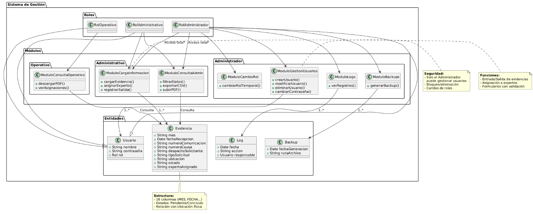

Diagrama 2: Diagrama de Clases

**Diagrama de Casos de Uso**

Los diagramas de casos de uso que se presentan a continuación ofrecen una visión clara y estructurada de las interacciones entre los usuarios y el sistema de gestión de evidencias para el Área de Resguardo de la DASTI. Estos modelos gráficos son fundamentales para:

1. Identificar funcionalidades clave: Cada óvalo representa una acción específica que el sistema debe soportar, como registrar evidencias o generar reportes.

2. Definir roles y permisos: Muestran qué operaciones están disponibles para cada tipo de usuario (administradores, técnicos, personal administrativo).

3. Establecer relaciones: Las conexiones entre casos de uso revelan dependencias y flujos de trabajo, como la necesidad de consultar datos antes de exportar un reporte.

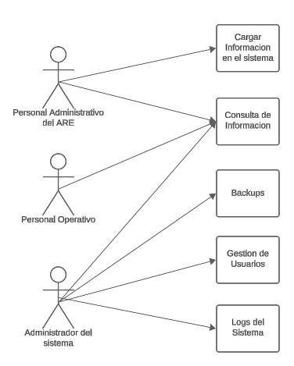

Diagrama 3: Caso de Uso 0

**Gestionar usuario:** Permitir la creación, edición y eliminación de usuarios.

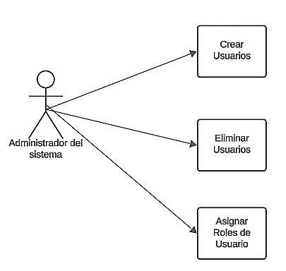

Diagrama 4:caso de uso 1

**Caso de uso 1:** Permitirá al usuario (solo accesible por el usuario administrador) crear eliminar y editar usuarios en el sistema.

**Cargar Evidencia en el Sistema:** Registrar nueva evidencia en el sistema.

**Caso de uso 2:** Permitirá al usuario cargar, información en el sistema, bien sea entradas o salidas de evidencias, pudiendo también asignar las evidencias a los expertos.

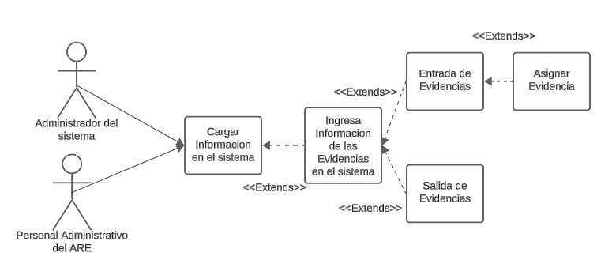

Diagrama 5: Caso de Uso 2

**Consulta de Información:** Consultar detalles de evidencias existentes.

**Caso de Uso 3:** permite al Usuario ver toda la información presente en el sistema, pudiendo filtrar información o directamente hacer una búsqueda específica, a su vez es posible generar reportes de la información consultada.

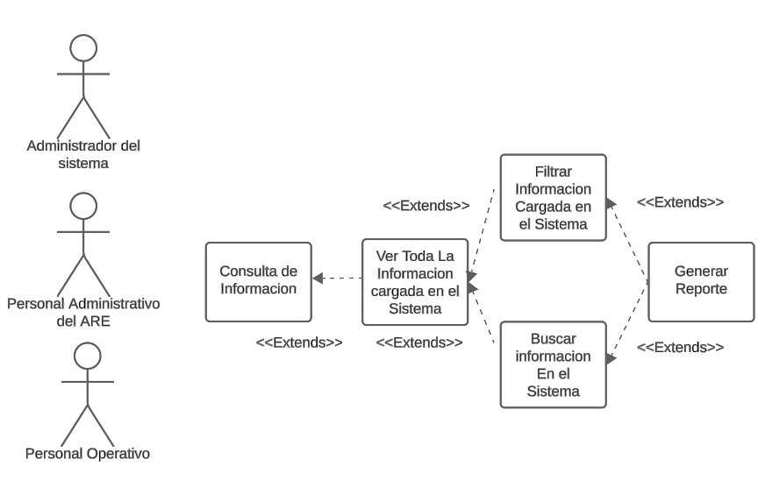

Diagrama 6: Caso de Uso 3

**BackUp:** Crea un respaldo de la información.

**Caso de uso 4:** permite al usuario (Solo accesible por el usuario administrador) realizar respaldos de la información presente en el sistema.

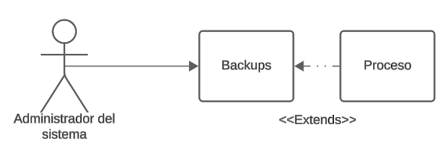

Diagrama 7: Caso de Uso 4

**Logs del Sistema**

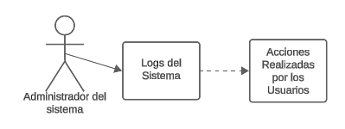

Diagrama 8: Caso de Uso 5

**Caso de uso 5:** permite al usuario (Solo accesible por el usuario administrador) verificar las acciones realizadas por los usuarios en el sistema.

**Diagramas de Secuencia**

Se incluirán diagramas de secuencia para los principales casos de uso, que mostrarán el flujo de control entre los diferentes módulos del sistema.

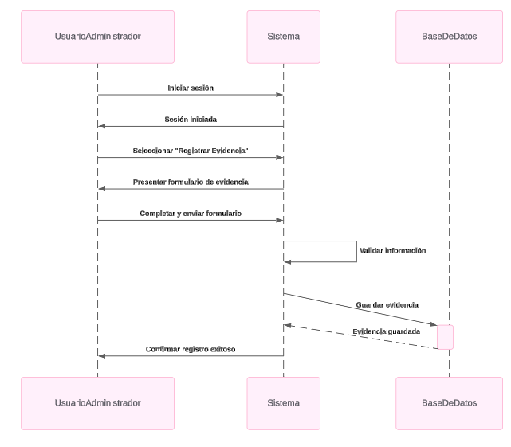

Diagrama 9: Diagrama de Secuencia 1 registrar evidencia

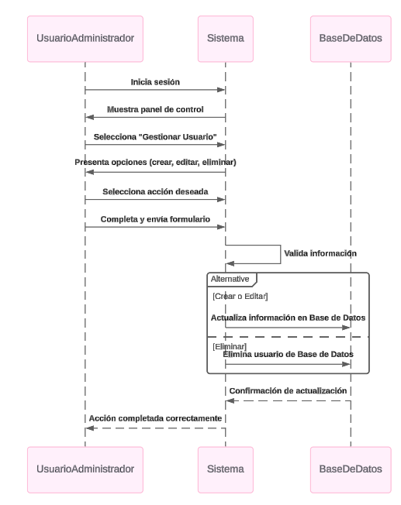

Diagrama 10:diagrama de secuencia gestión de usuarios

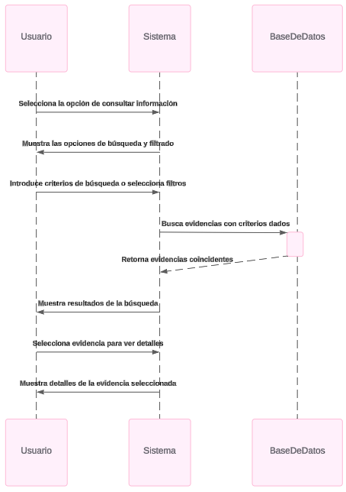

Diagrama 11: Diagrama de Secuencia Consultar información

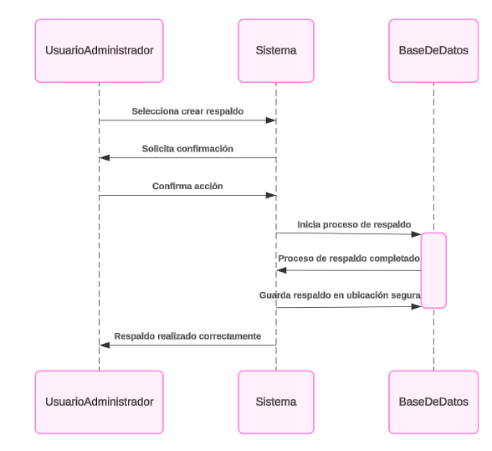

Diagrama 12: diagrama de secuencia backup

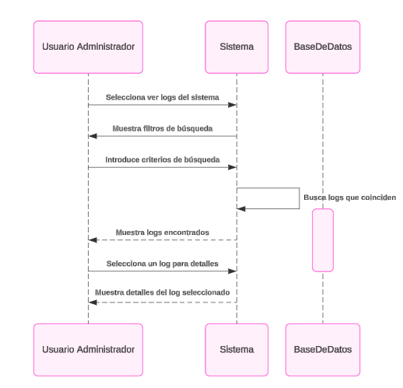

Diagrama 13:diagrama de secuencia Logs del Sistema

**Diagramas de Actividad**

Los siguientes diagramas de actividad representan los flujos de trabajo críticos del sistema de gestión de evidencias para el Área de Resguardo de la DASTI, diseñados bajo los requerimientos especificados en el documento SRS. Estos modelos visualizan:

* Procesos operativos: Desde el registro de evidencias hasta la generación de reportes.
* Secuencias de acciones: Interacciones entre usuarios, módulos y sistemas externos (ej.: backups en PostgreSQL).
* Puntos de validación: Decisiones lógicas (ej.: confirmación de datos) y restricciones de roles.
* Trazabilidad: Integración con logs de auditoría y respaldos automáticos, exigidos en los requisitos de seguridad.

Cada diagrama está alineado con los casos de uso y la arquitectura MVC descrita en el documento, garantizando coherencia con los objetivos de:

* Eficiencia: Automatización de procesos manuales (ej.: asignación de evidencias).
* Control: Acciones restringidas por roles (administrador, operativo, administrativo).
* Transparencia: Registro detallado de actividades para auditoría.

Estos modelos facilitarán la implementación técnica y servirán como guía para validar el comportamiento del sistema durante el desarrollo.

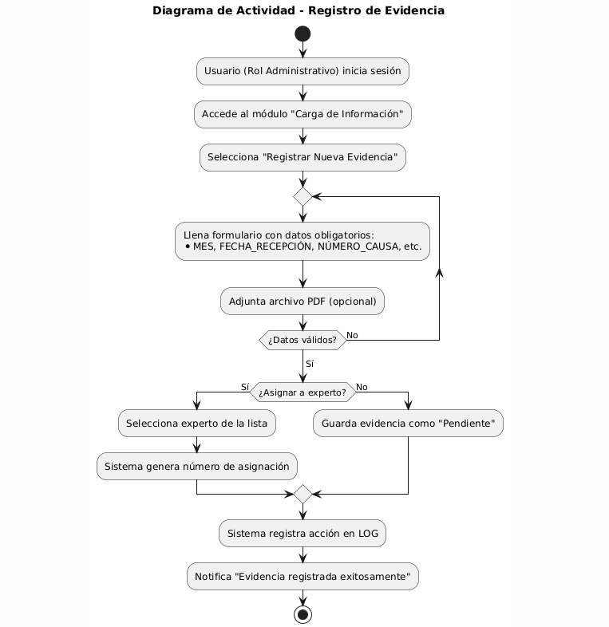

Diagrama 14:Diagrama Registro de Evidencia

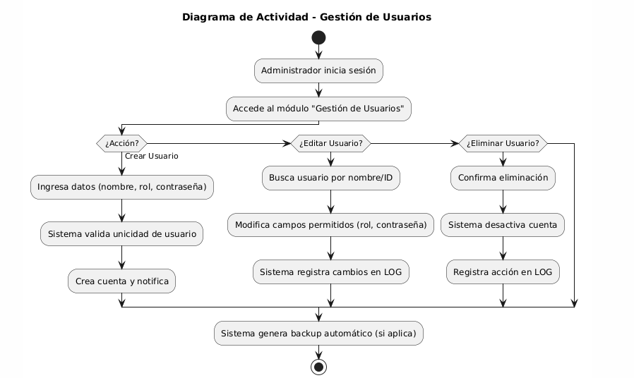

Diagrama 15: Diagrama de Gestión de Usuario

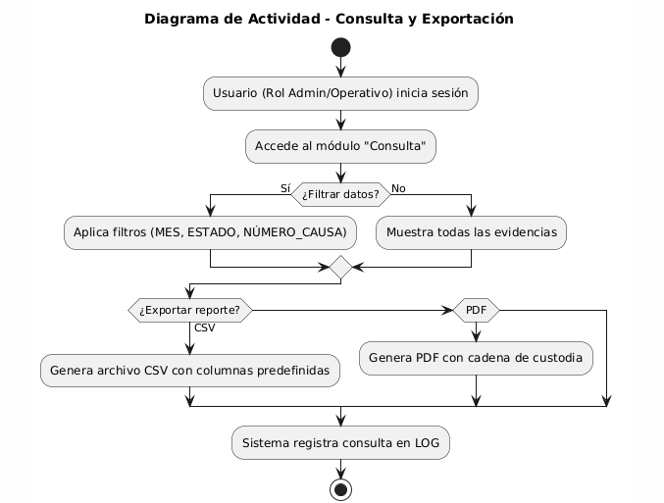

Diagrama 16:Diagrama de Consulta y Exportacion

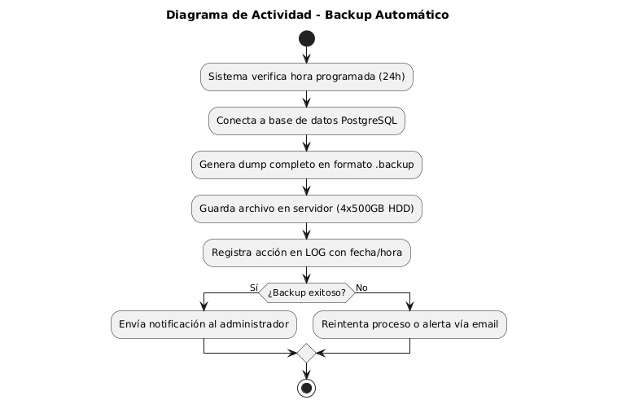

Diagrama 17:diagrama backup Automático

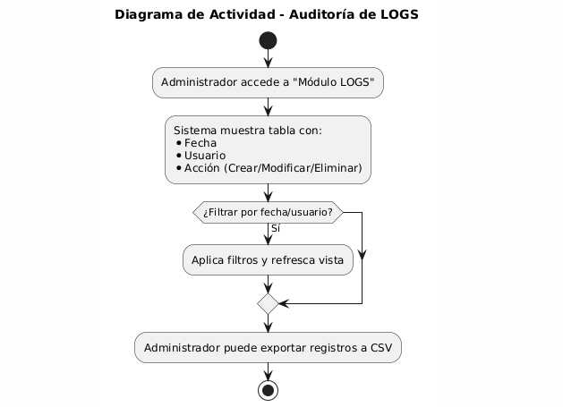

Diagrama 18:Diagrama Auditoria de Logs

**6. Evolución del Sistema**

A futuro, se prevé que el sistema pueda incluir:

* Registro abierto de usuarios para otros departamentos
* Estadísticas avanzadas de uso y gestión de evidencias
* Integración con otros sistemas internos del Ministerio Público
* Funcionalidades adicionales como chat interno para comunicación entre expertos